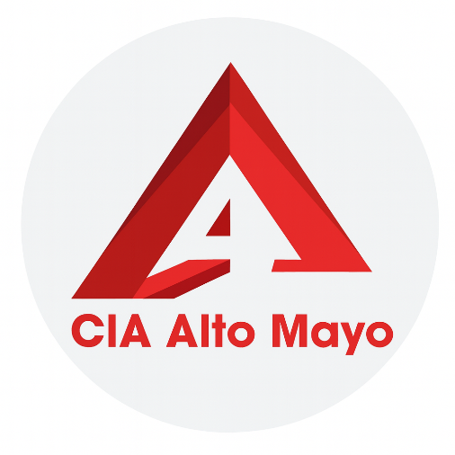
INFORME DE IMPLEMENTACIÓN
.

Implementación de una solución digital en la empresa
31 de marzo de 2026
S & S CONNECTION PERU S.A.C
IMPLEMENTADORA
INGENIERIA CONSULTORIA CENTRO DE
INVESTIGACION GESTION Y SERVICIOS GENERALES
E.I.R.L., con la finalidad de optimizar procesos
internos y aumentar la productividad del negocio.

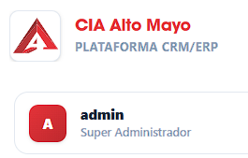

INDICE
1. PRESENTACIÓN 2
3. OBJETIVO 4
4. PARTICIPANTES 5
5. RESPONSABILIDAD DEL ADMINISTRADOR Y PERSONAL DE CIA ALTO MAYO S.A.C. 5
5.1. ADMNISTRADOR 5
5.2. PERSONAL DE LAS AREAS DE VENTAS, ALMACEN Y LOGISTICA, Y, OPERACIONES DE CIA ALTO MAYO SAC 6
6. FUNCIONALIDAD DE LA PLATAFORMA ERP CIA ALTO MAYO. 6
6.1. Proyectos 8
6.2. Inventarios 10
6.3. Compras 12
6.4. Logística 13
6.5. Gestión y Operatividad 14
6.6. Colaboradores 15
6.7. Ventas 16
6.8. Post-Venta 18
FINANZAS Y TESORERÍA 19
6.9. Tesorería 19
6.10. Finanzas POS (Punto de Venta) 20
6.11. Marketing 21
SISTEMA 22
6.12. Reportes y BI 22
6.13. Seguridad y Auditoría 23
6.14. Centro de Capacitación 24
COMERCIAL Y RR.HH. 26
7. FUNCIONALIDAD DEL MÓDULO CLIENTES (CRM) 26
7.1. CRM 26
7.2. Cotizaciones 27
8. INFORME FINAL DE RESULTADOS DEL PROYECTO 28
9. ANÁLISIS DE LA PLATAFORMA DIGITAL INTEGRADA, IMPLEMENTADA 29
10. CONCLUSIONES 30

Informe de Implementación de un sistema modular ERP para
la empresa INGENIERIA CONSULTORIA CENTRO DE INVESTIGACION
GESTION Y SERVICIOS GENERALES E.I.R.L.

PRESENTACIÓN
El presente informe detalla las acciones estratégicas y labores realizadas para la implementación de una Plataforma Digital Integrada para la empresa CIA ALTO MAYO S.A.C. Este proyecto surge como respuesta operativa a la necesidad de Implementar la Estrategia de Digitalización para Mejorar la Eficiencia Operativa, Automatizar la Gestión de Pedidos y Servicios Técnicos, y Fortalecer la Atención y Seguimiento de Clientes en CIA ALTO MAYO S.A.C., Incrementando la Competitividad en la Era Digital Empresarial. Plataforma que busca mejorar el modelo tradicional de gestión de la empresa para consolidar una infraestructura tecnológica capaz de maximizar la eficiencia y competitividad de la organización en el entorno digital actual.
La implementación no solo representa una actualización de herramientas, sino una reingeniería de procesos que articula el núcleo operativo de la empresa bajo un ecosistema único y centralizado. La plataforma ha sido diseñada para optimizar la cadena de valor, desde la adquisición de insumos hasta el servicio post-venta, garantizando una trazabilidad total y una toma de decisiones basada en datos en tiempo real.
La plataforma Digital Integrada, es una herramienta virtual que se ha desarrollado a la medida de las operaciones que realiza la empresa CIA ALTO MAYO SAC; la hemos llamado ERP CIA ALTO MAYO y a fin de asegurar una cobertura integral, el despliegue incluyó la integración de módulos críticos que actúan de manera sinérgica, los cuales se mencionan a continuación:
- Operaciones: Integrado por los módulos Gestión de Proyectos, Gestión de Inventarios, Compras, logística, los cuales optimizan el ciclo de vida de los servicios prestados por la empresa.
- Comercial y RRHH: Cuenta con un módulo de Gestión de Clientes (CRM) y Ventas, Cotizaciones, Colaboradores, Post Venta, Comercio B2B, Marketing, para potenciar el alcance de mercado.
- Finanzas y Tesorería: Conformado por los módulos de Tesorería y Finanzas, para llevar un control de los ingresos diarios de la empresa.
- Sistema: Donde se encuentran los módulos de Reportes y BI, Seguridad y Auditoría y el Centro de Capacitación para asegurar la adopción tecnológica por parte del capital humano, así como para aportar información de valor a la toma de decisiones de la alta dirección.
A través de estas acciones, CIA ALTO MAYO S.A.C. logra automatizar la gestión de pedidos, elevar los estándares de sus servicios técnicos y fortalecer el vínculo de confianza con sus clientes. Este paso firme hacia la digitalización posiciona a la empresa como un referente de innovación en la región, encontrándose preparada para enfrentar los desafíos de una economía global interconectada y exigente.
Cabe mencionar que de acuerdo a los términos de referencia elaborados por la empresa CIA ALTO MAYO SAC para el servicio de Implementación de una Plataforma Digital Integrada, los módulos mínimos solicitados fueron: Gestión de proyectos, Gestión de Compras, Gestión de Inventarios, Gestión de Clientes (CRM), Herramientas de Comercio Digital, Reportes, Plan de Auditoría y Seguridad, y, Programa de Capacitación; sin embargo, a fin de darle mayor relevancia y valor agregado a nuestro trabajo, hemos incluido módulos adicionales tal como se muestra líneas arriba. Así en el presente informe describiremos cada uno de los módulos creados para la gestión de las operaciones de CIA ALTO MAYO SAC.
- MISION, VISION Y ORGANIGRAMA DE LA EMPRESA
Para efectos de implementar la Plataforma Digital Integrada se ha tenido en consideración la nueva misión y visión establecidos por la empresa, los cuales se presentan a continuación:

MISION
Somos una empresa proveedora de soluciones de ingeniería, integrando la seguridad industrial para garantizar la continuidad y eficiencia en los proyectos de nuestros clientes.
VISION
“Ser empresa referente en servicios de ingeniería y productos de seguridad industrial de la región San Martín, reconocidos por nuestra excelencia operativa y compromiso con el desarrollo sostenible”.
ORGANIGRAMA
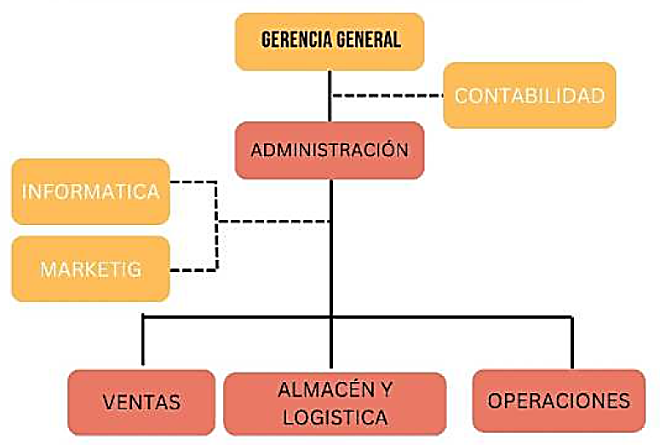

OBJETIVO
Informar de la implementación de una Plataforma Digital Integrada conforme a los términos de referencia formulados por la empresa CIA ALTO MAYO SAC, que contenga mínimamente los siguientes módulos: Gestión de proyectos, Gestión de Compras, Gestión de Inventarios, Gestión de Clientes (CRM), Herramientas de Comercio Digital, Reportes, Plan de Auditoría y Seguridad, y, Programa de Capacitación.

PARTICIPANTES
Para la elaboración de la Plataforma Digital Integrada se ha contado con la participación de los colaboradores de la empresa tales como, la Gerencia General, administración, ventas, Almacén y Logística, y, Operaciones quienes con su conocimiento han permitido que los módulos desarrollados cuenten con opciones útiles y han permitido la retroalimentación para la mejora constante del mismo. Vale mencionar que el ERP CIA ALTO MAYO se encuentra implementado y en fase de operación, sin embargo, se viene dando el acompañamiento y asistencia técnica para mejorar algunos procesos y posibles fallas que el sistema puede tener, toda vez que como parte del servicio ofertado corresponde realizar dicha labor.
Los trabajadores de la empresa CIA ALTO MAYO S.A.C. podrán crear proyectos de servicios de ingeniería o arquitectura que brindan a sus clientes, asimismo, podrá realizar el registro y control de sus inventarios, gestionar sus compras, sus salidas de almacén, así como generar cotizaciones, efectuar el seguimiento de sus proyectos y ventas efectuadas. Podrán gestionar a sus clientes, sus ventas, registras a sus colaboradores, brindar servicio post venta, realizar campañas de marketing para maximizar sus ventas, así como, monitorear sus finanzas diarias de acuerdo a las ventas que vayan registrando.

RESPONSABILIDAD DEL ADMINISTRADOR Y PERSONAL DE CIA ALTO MAYO S.A.C.

ADMNISTRADOR
Todos los administradores del ERP CIA ALTO MAYO, deben haber desarrollado el curso de inducción, para poder desempeñar sus funciones, el cual implica los siguientes compromisos:
- Mantenerse actualizados en el uso y manejo de la tecnología en la plataforma.
- Velar por mantener en completo funcionamiento las opciones de cada sección y reportar oportunamente los errores naturales de la plataforma.
- Mantener estrecha comunicación con las diferentes áreas de la empresa para lograr la mejora continua de ERP.
- Asistir a todos los procesos de la empresa, en la parte de gestión y el archivo documentario para conocer los nuevos aspectos a desarrollar y así programarlos dentro de la plataforma por cada proyecto según los contratos con los clientes, perfeccionando el manejo de los ambientes virtuales, etc.

PERSONAL DE LAS AREAS DE VENTAS, ALMACEN Y LOGISTICA, Y, OPERACIONES DE CIA ALTO MAYO SAC
El personal que conforman los equipos técnicos de CIA ALTO MAYO SAC asignado en cada proyecto son responsables del velar por alimentación puntual de la plataforma desarrollando sus funciones con apego a los manuales haciendo que funcione y alcance los impactos esperados; el cual implica los siguientes compromisos:
- Realizar sus funciones encomendadas con apego a los requerimientos de la plataforma de gestión de proyectos a partir de los cuales se gestionarán las entregas de los productos finales (informes, análisis, etc), generando la conexión en real con los otros miembros del equipo asignado para cada proyecto.
- Mantener actualizados sus datos personales como correo electrónico y número de teléfono para mantener la fluidez del trabajo.
- Dar seguimiento al cumplimiento del cronograma de las entregas de los productos y la conformidad del cliente.
- Comunicar oportunamente a la alta dirección sobre las necesidades surgidas en el desarrollo de sus actividades, de modo que se puede emprender mejoras a la plataforma para hacer más fluido su uso.
- Otros puntos que se encuentren dentro del alcance normativos de la empresa.

- FUNCIONALIDAD DEL SISTEMA MODULAR ERP PARA LA EMPRESA INGENIERIA CONSULTORIA CENTRO DE INVESTIGACION GESTION Y SERVICIOS GENERALES E.I.R.L.
El informe funcional del sistema modular ERP es un documento técnico y de referencia que describe de manera detallada la estructura, funcionalidades, procedimientos para el uso eficiente y correcto de la herramienta implementada.
Para acceder a la plataforma digital integrada se requiere ingresar al siguiente link:
https://erp.ciaaltomayo.com/

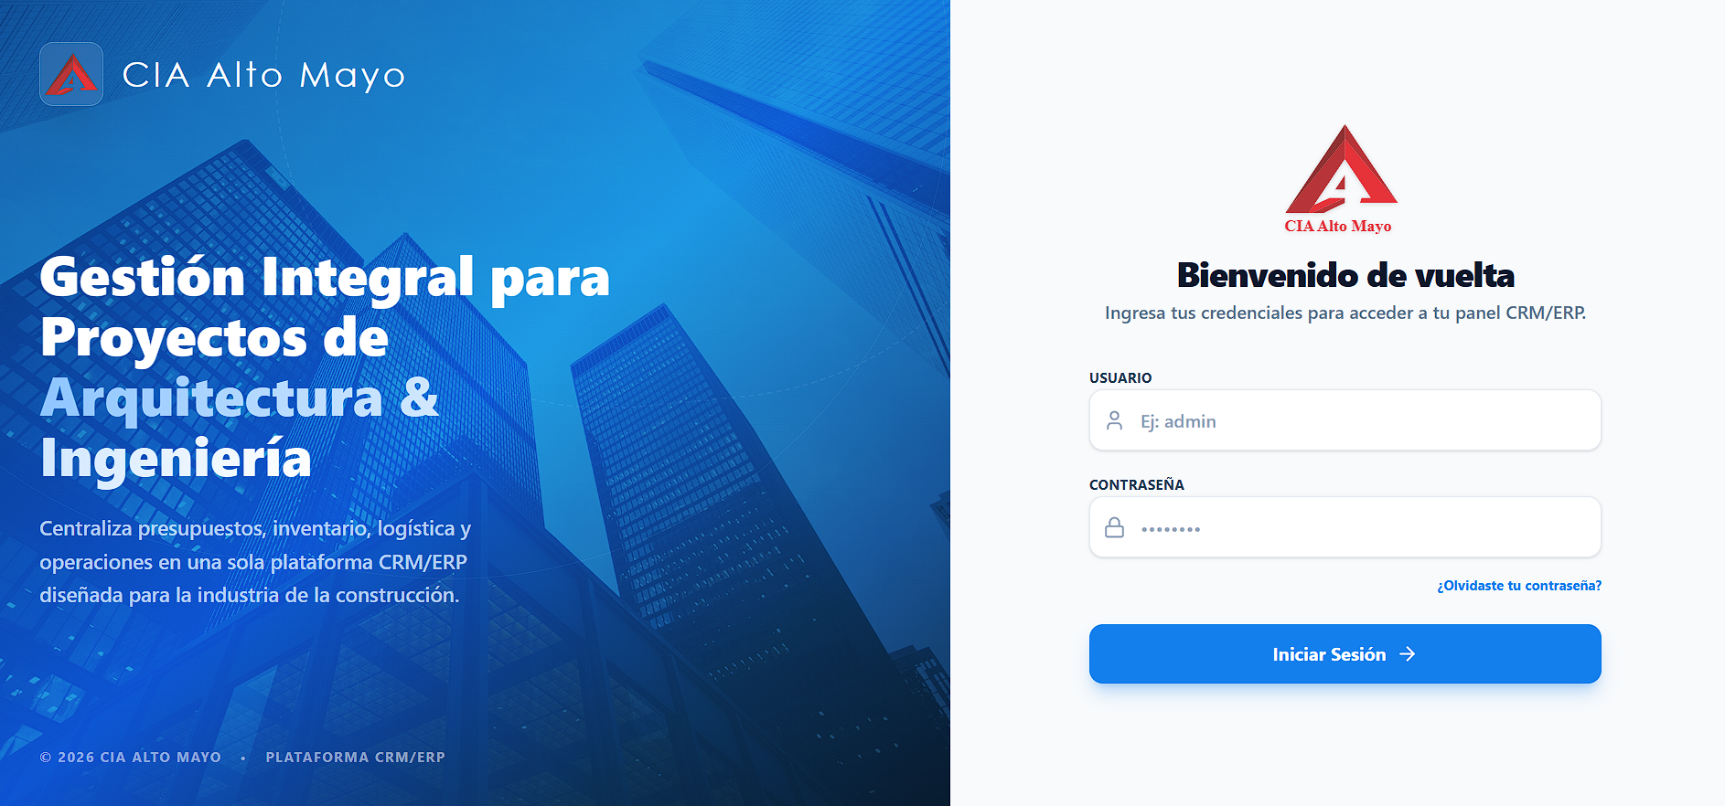

Una vez ingresado el usuario y clave maestro, el sistema nos mostrará la siguiente interfaz 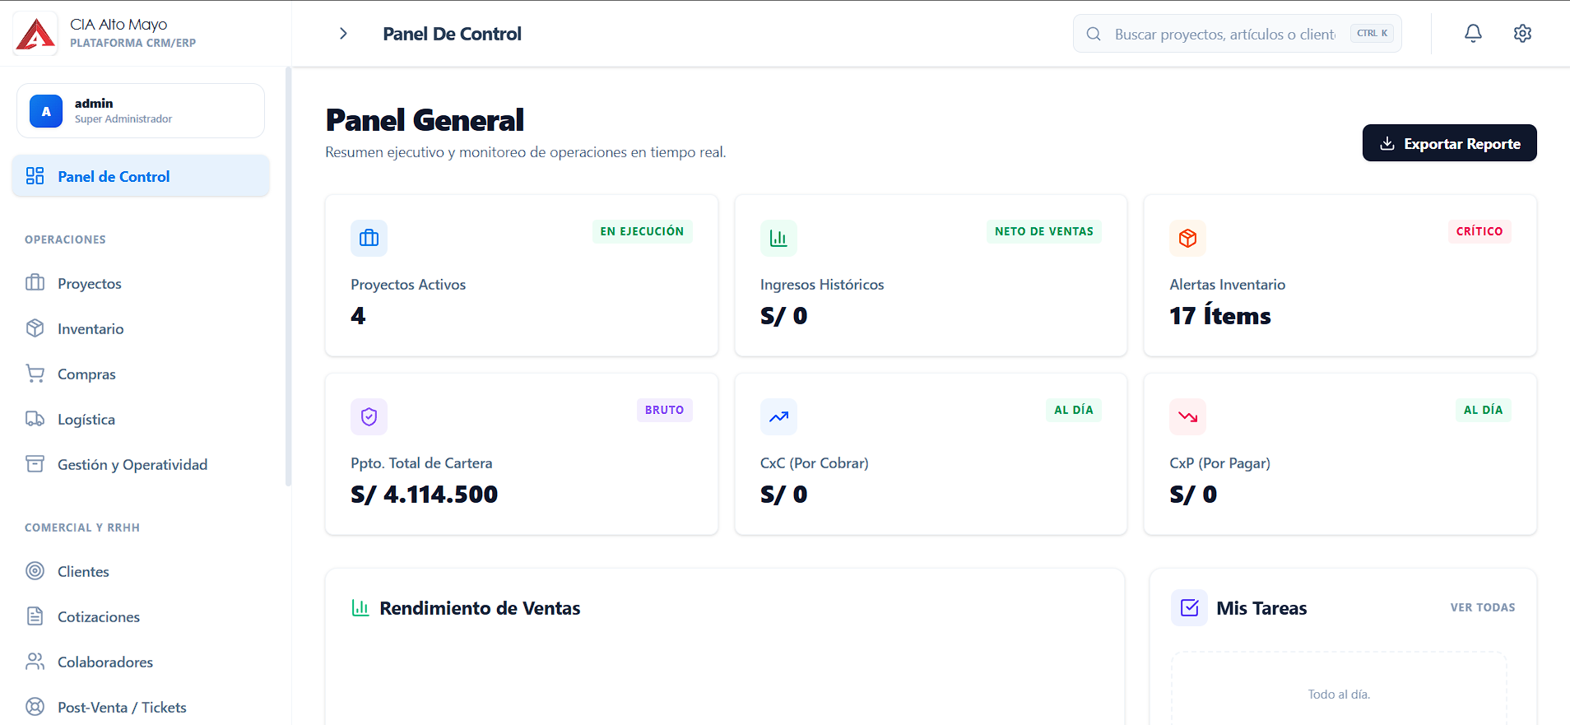
Como podemos apreciar, en la parte izquierda se encuentran los módulos de acuerdo a los requerimientos técnicos mínimos solicitados por INGENIERIA CONSULTORIA CENTRO DE INVESTIGACION GESTION Y SERVICIOS GENERALES E.I.R.L., siendo que en la parte central se aprecia la interfaz del Panel General del Sistema donde, de manera resumida se puede ver algunos reportes de vital importancia para el tomador de decisiones (Gerencia General o Administrador). Cabe mencionar que la interfaz puede ser configurada de manera sencilla en tono claro y tono oscuro en la parte superior derecha de configuración, conforme se muestra a continuación:
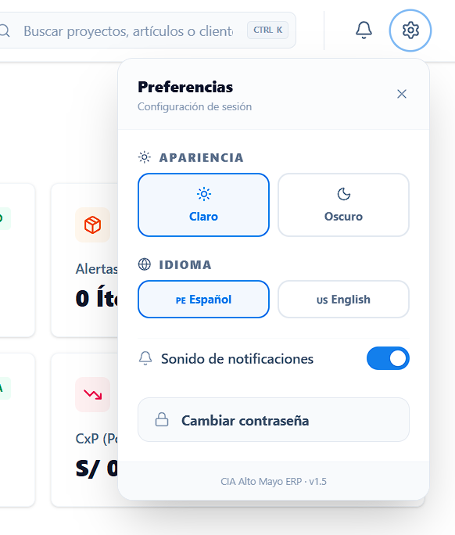

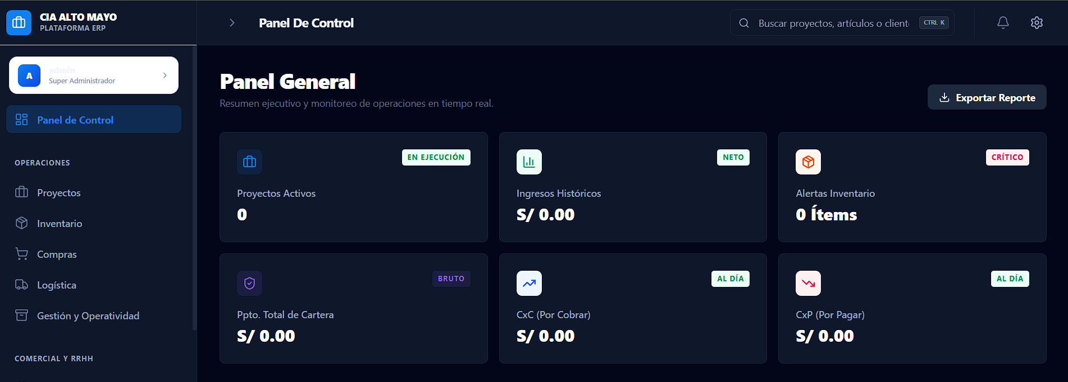
En las páginas siguientes mostraremos cada uno de los módulos implementados en el ERP de la empresa INGENIERIA CONSULTORIA CENTRO DE INVESTIGACION GESTION Y SERVICIOS GENERALES E.I.R.L.
SISTEMA MODULAR ERP
  - Módulo de Producción

El sistema permite planificar, registrar y supervisar todas las actividades operativas vinculadas al acopio, procesamiento y comercialización del café.

A continuación, se muestra algunas capturas de dicho modulo:

- Registro digital de productores, lotes y entregas de café en puntos de acopio.
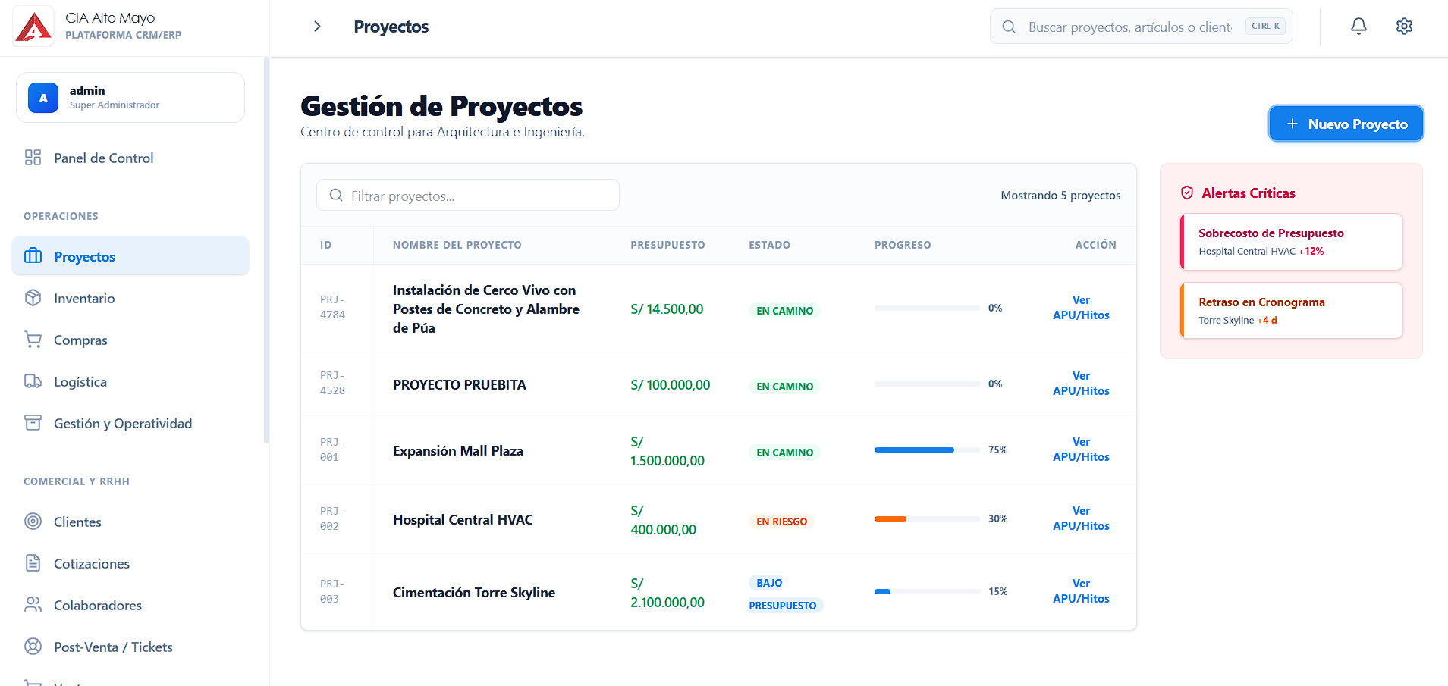
- Programación de producción y control de órdenes de trabajo.
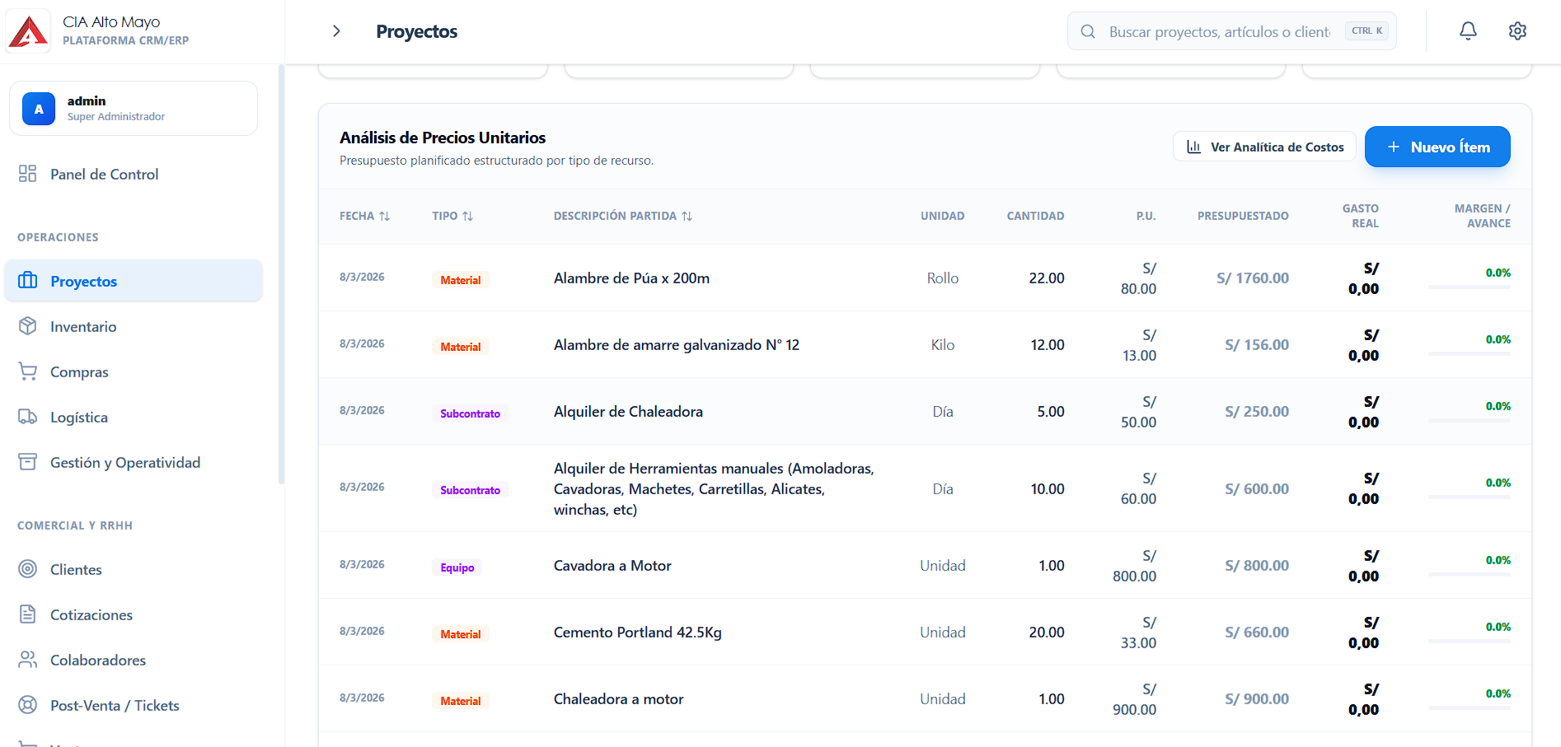

- Seguimiento de costos operativos por lote o productor.
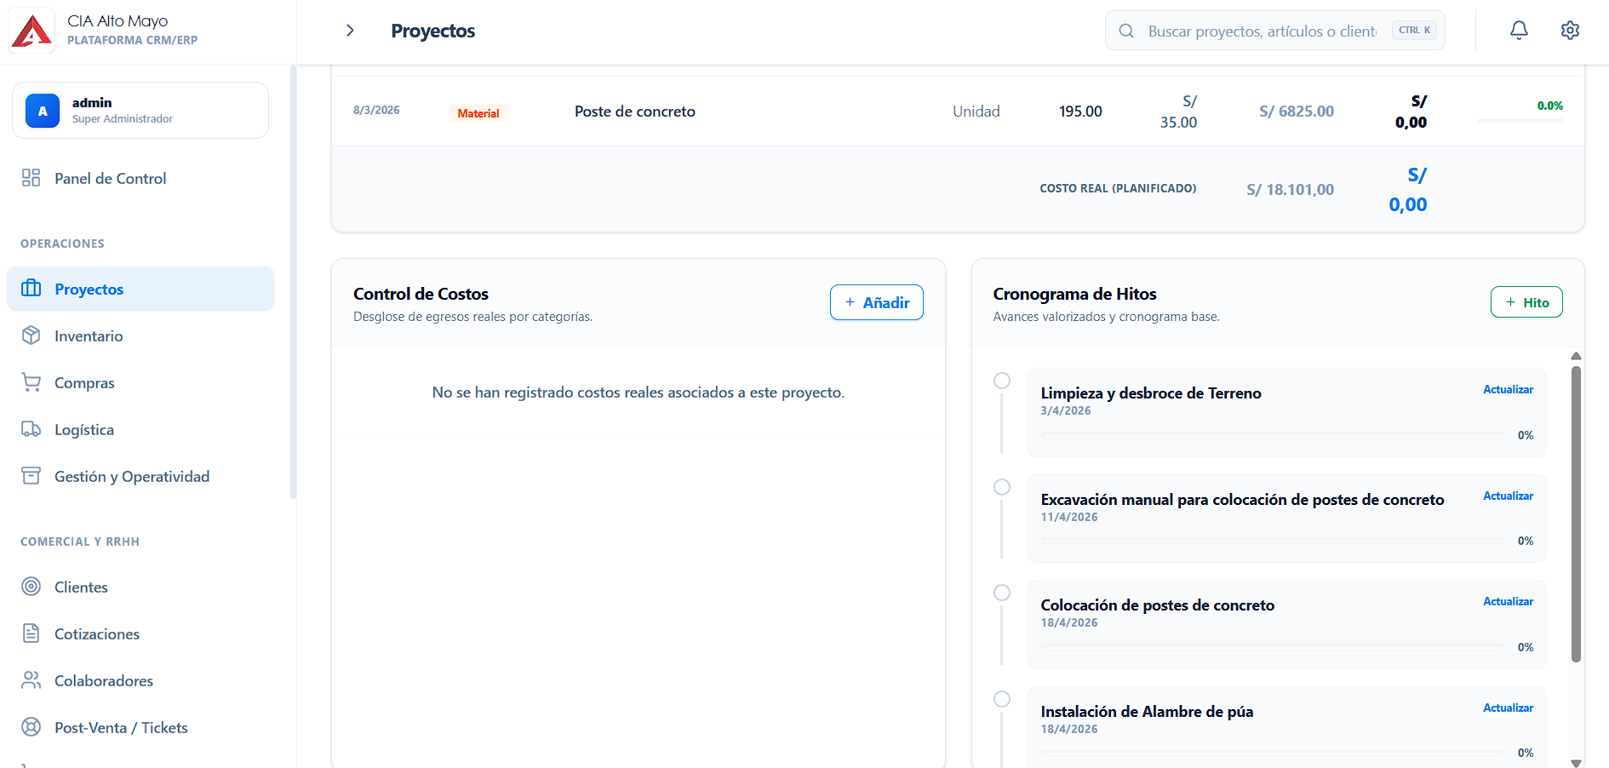

  - Trazabilidad
Este módulo permite conocer el recorrido completo del café desde el productor hasta el Cliente final que generalmente son los acopiadores al por mayor o exportaciones en contenedores.
- Identificación única de cada lote mediante código QR o número de trazabilidad.
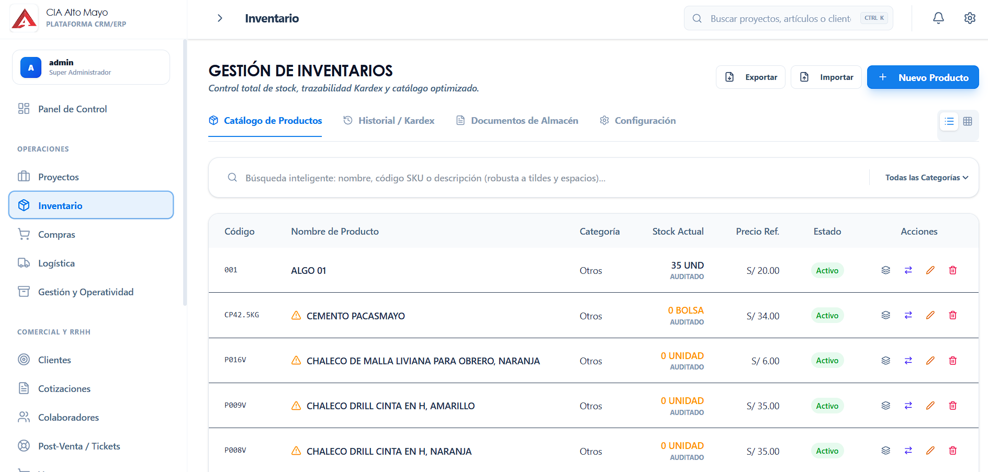
- Registro de la procedencia (productor, zona, fecha de cosecha y acopio).
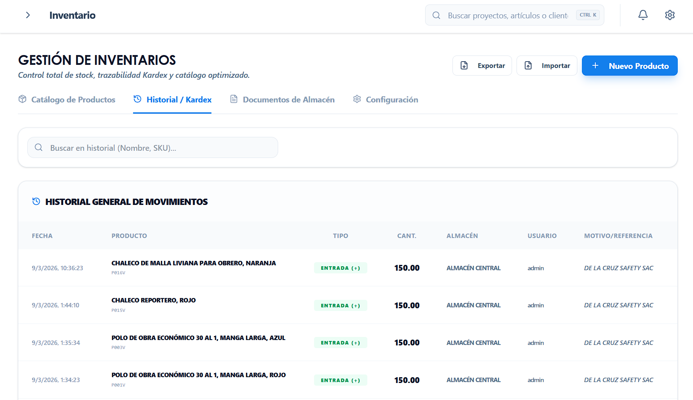
- Asociación del lote con sus resultados de control de calidad y certificados.
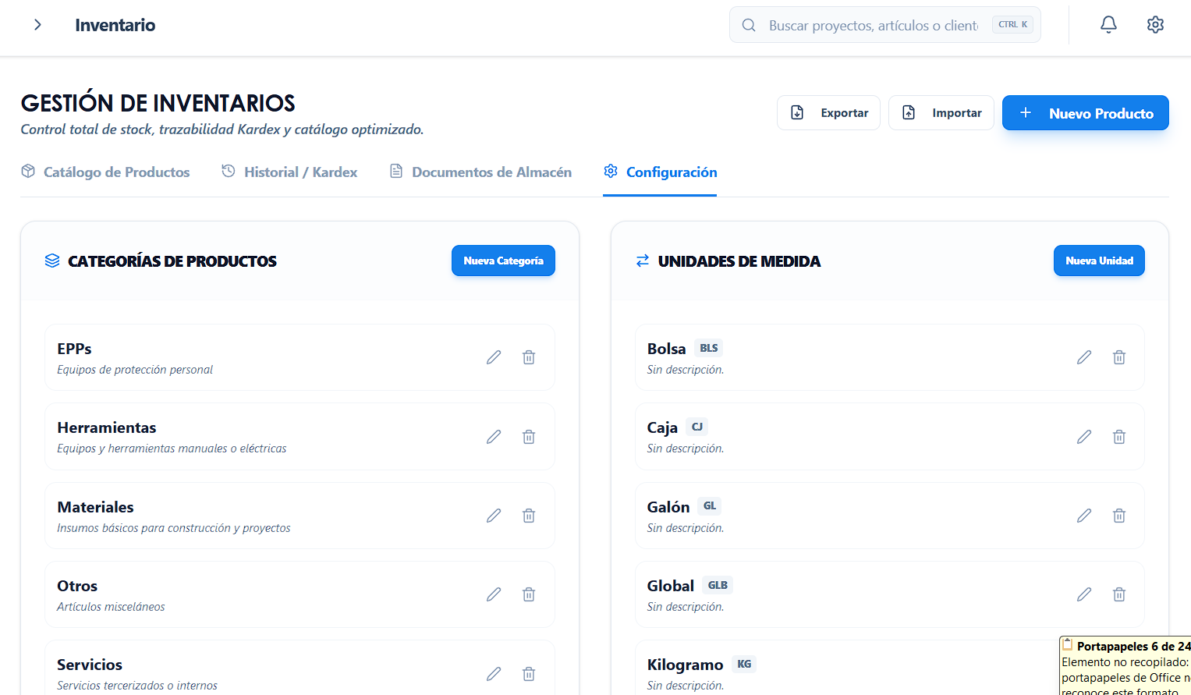
- Integración con módulos de inventario y ventas para seguimiento en tiempo real.

  - Gestión de inventarios
El módulo gestiona el ciclo de adquisiciones de la empresa. Cuenta con un tablero de control intuitivo, donde el sistema permite monitorear en tiempo real el estado de las órdenes (totales, pendientes y validadas), facilitando la identificación de entregas parciales y agilizando la comunicación con la cartera de proveedores.
En términos de eficiencia, este módulo automatiza la generación y el seguimiento de las órdenes de compra, integrando indicadores visuales que alertan sobre discrepancias en los procesos de facturación o logística. Fortalece la capacidad de auditoría y la competitividad de la empresa.
A continuación, se muestra algunas capturas de pantalla de dicho módulo.
- Registro de ingresos y salidas de café y otros productos comerciales
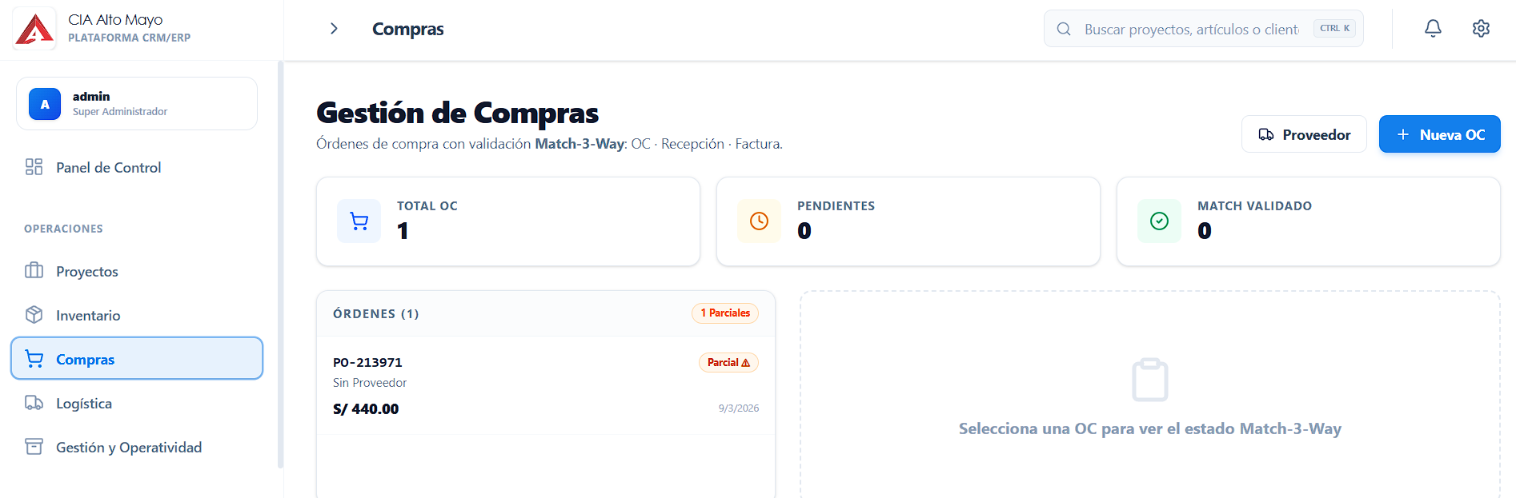

- Control de lotes, fechas, ubicaciones y condiciones de almacenamiento.
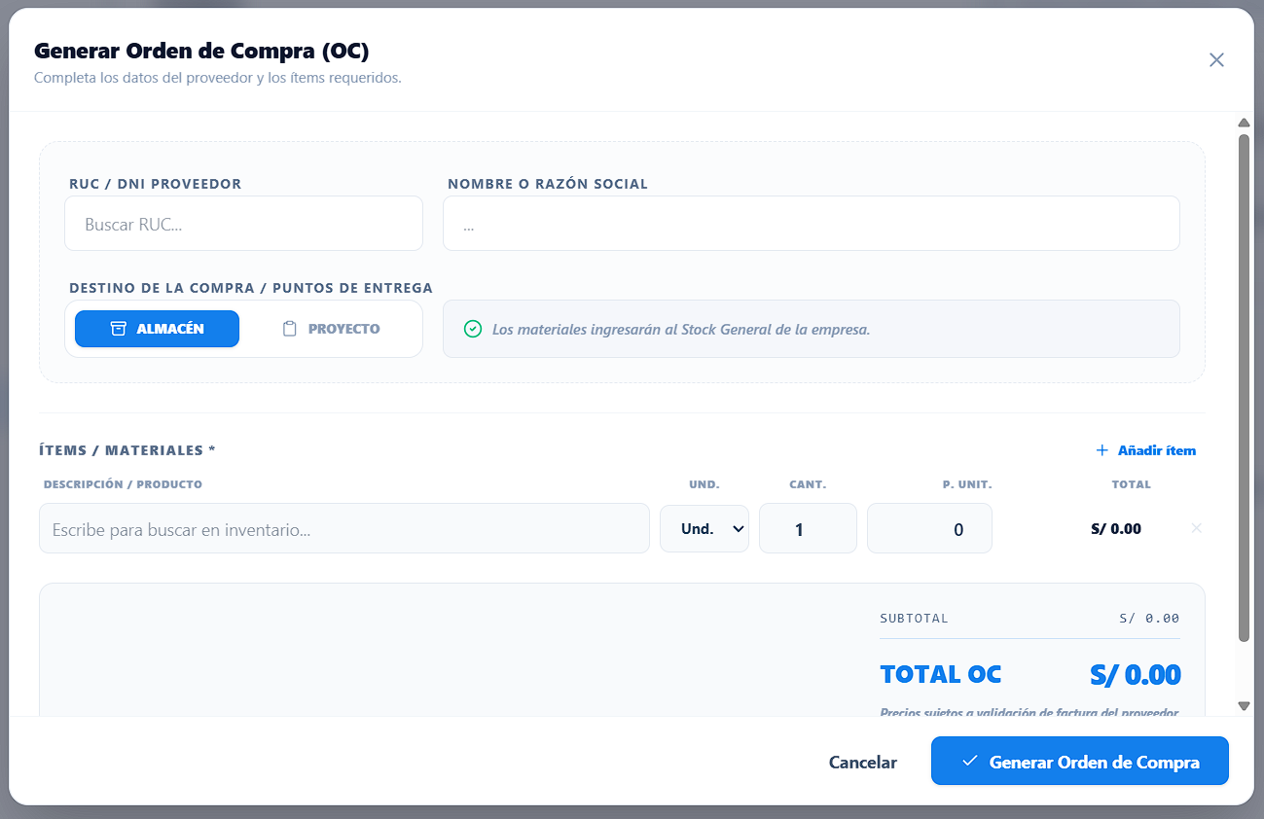
- Alerta de niveles mínimos, vencimientos o sobrestock.

- Integración con balanzas digitales y lectores de código de barras.

- Conciliación automática con las operaciones de acopio, ventas y despacho.

  - Facturación electrónica
Desde el punto de vista operativo, este módulo permite la Automatización de la emisión de comprobantes de pago según normativa SUNAT.
Alcance.
- Emisión de las facturas electrónicas.
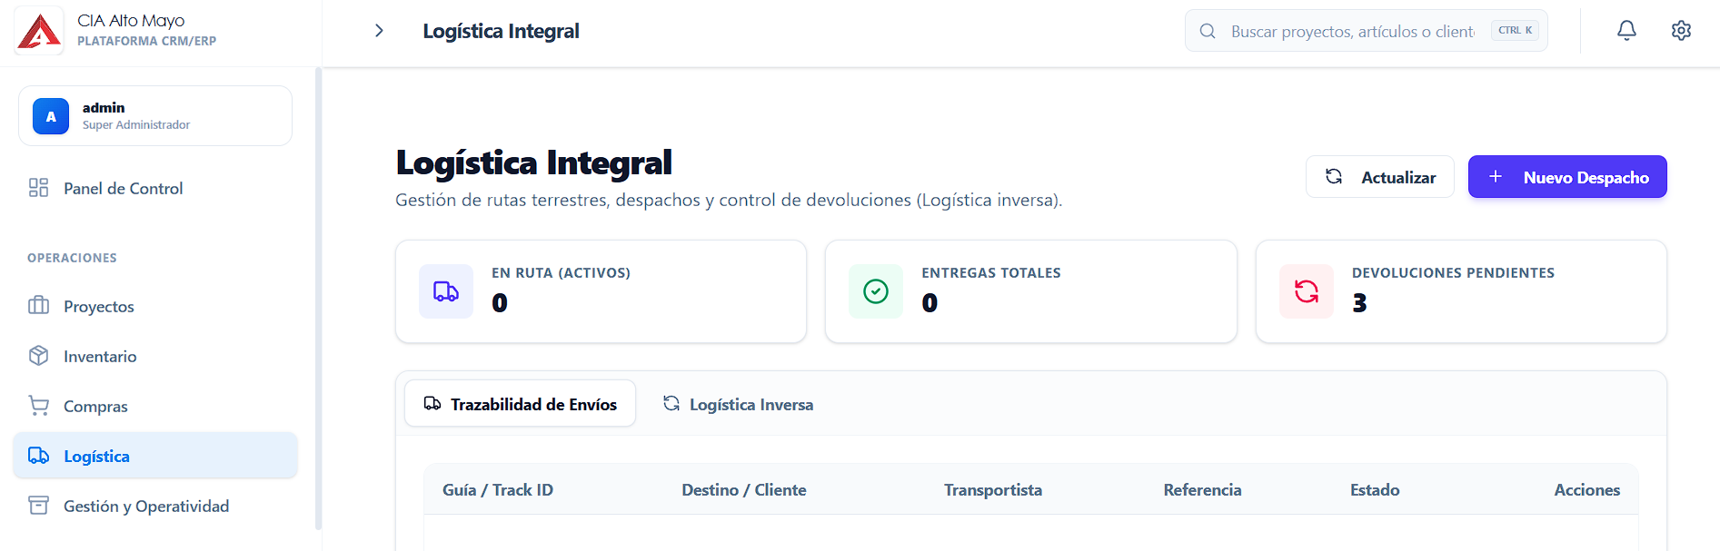
- Integración con la base de clientes y módulo de ventas.
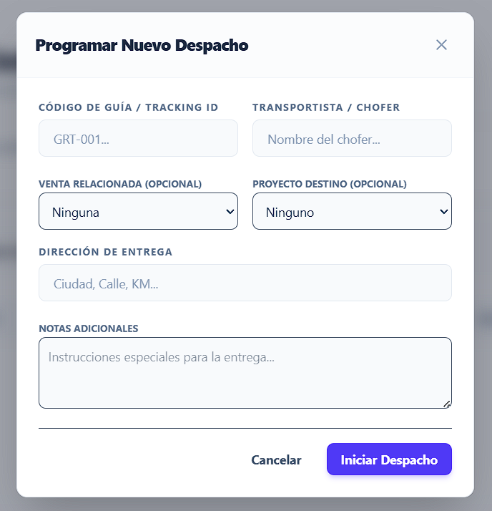
- Validación automática de RUC y envío de comprobantes al correo del cliente.

  - Control de pagos
Este módulo de Gestión la operatividad de los pagos relacionados con la compra de los productos y contratación de los servicios a productores facilitando su seguimiento en tiempo real.
- Control de cuentas por cobrar y por pagar.
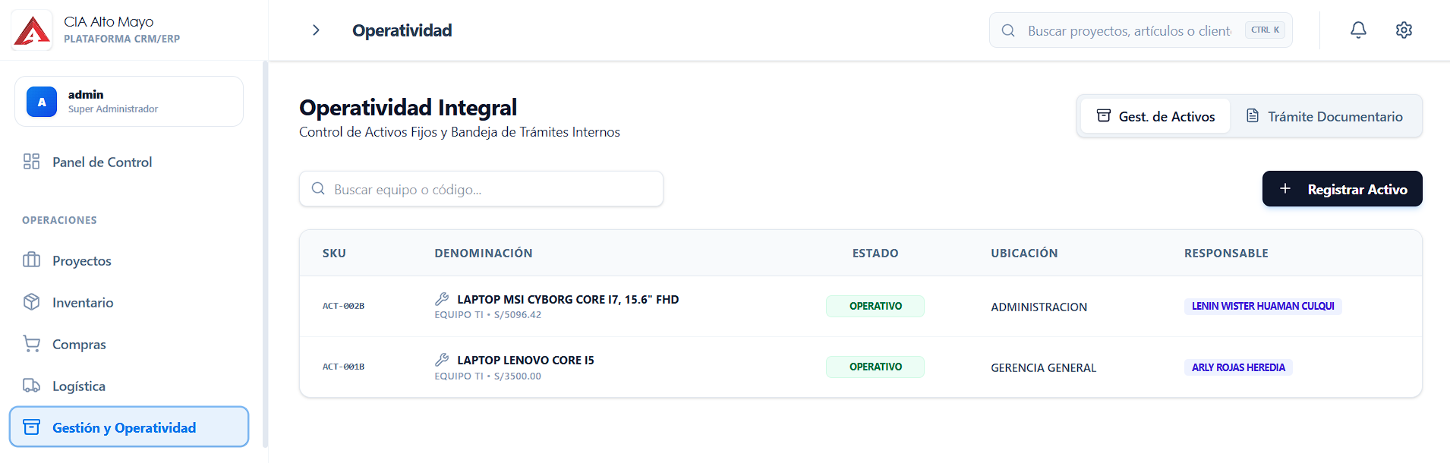
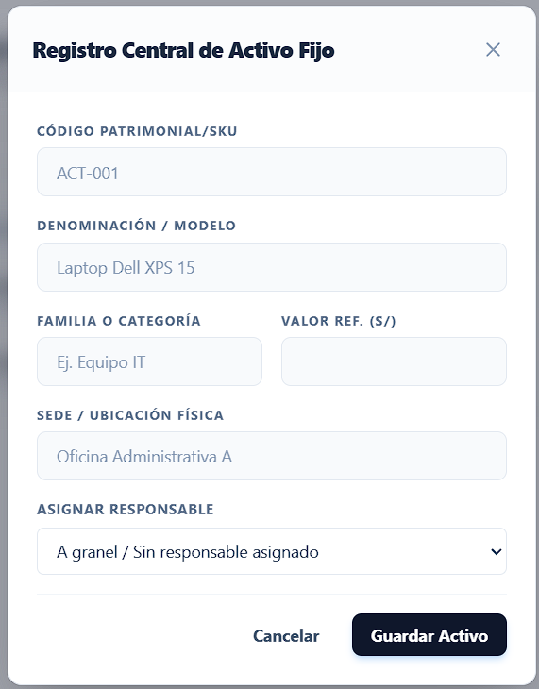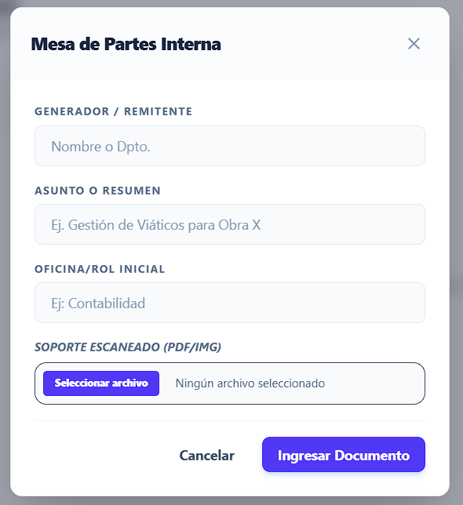
- Generación de alertas por vencimientos o pagos pendientes.
- Integración con el módulo de facturación y contabilidad.

ANALISIS DE DATOS
  - Reportes y BI
El módulo de Reportes o Inteligencia de Negocios (BI) constituye el cerebro analítico de la empresa, se ha diseñado para transformar los datos operativos en decisiones estratégicas. A través de un catálogo de reportes especializados (que incluyen análisis de Pareto para clientes top, rentabilidad de proyectos y desviaciones presupuestarias), la plataforma ofrece una visualización avanzada del rendimiento corporativo. El Dashboard Global permite a la gerencia monitorear en tiempo real indicadores críticos como el rendimiento comercial, la operatividad de proyectos en camino y las tendencias de ventas, asegurando una gobernanza basada en datos precisos y actualizados.
En el plano funcional, este módulo integra herramientas de filtrado por periodos personalizados y opciones de exportación (impresión y pantalla completa), facilitando la presentación de resultados a la gerencia. La capacidad de analizar métricas específicas, como el stock crítico, la productividad del personal y el estado de los activos, permitirá que la empresa pueda anticipar riesgos logísticos y financieros.
- Reportes de eficiencia productiva y trazabilidad operativa.
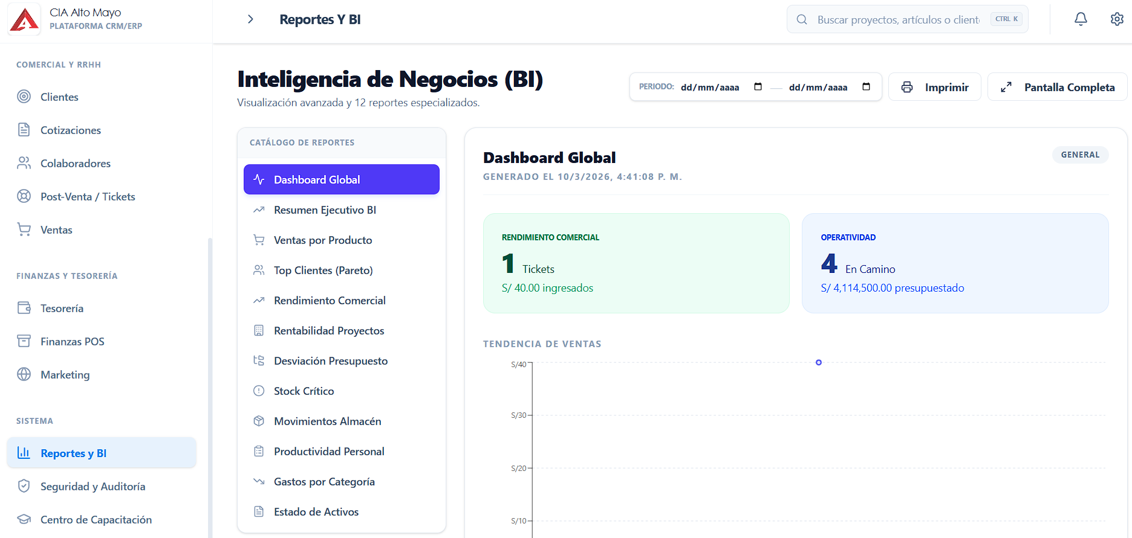
- Reportes de trazabilidad por lote, productor, destino o cliente.
- Reportes de rotación, valorización y costos promedio por lote o tipo de producto.
- Reportes de facturación diaria, semanal y mensual.
- Reportes financieros y flujo de caja proyectado.

- CONCLUSIONES
- Se ha implementado una solución digital en la empresa INGENIERIA CONSULTORIA CENTRO DE INVESTIGACION GESTION Y SERVICIOS GENERALES E.I.R.L., Cajamarca con la finalidad de optimizar procesos internos y aumentar la productividad del negocio., la misma que contiene mínimamente los siguientes módulos: Control de producción, Trazabilidad, Gestión de inventarios, Facturación electrónica, Control de pagos y Reportes
- Durante el proceso de implementación de la Plataforma Digital Integrada, se ha considerado conveniente implementar módulos adicionales a los mencionados en la conclusión anterior, motivo por el cual se ha logrado el enriquecimiento de dicha plataforma digital.
- La plataforma digital integrada, se encuentra en uso y estamos a la espera de la retroalimentación por parte de los usuarios para efectuar acciones de mejora en la misma.
- Con la implementación del ERP, se está logrando superar las brechas tecnológicas identificadas durante la etapa de diagnóstico del proyecto con Contrato N° -PROINNOVATE-IMTEMD-2025 suscrito para la implementación de una “Implementación de una solución digital en la empresa INGENIERIA CONSULTORIA CENTRO DE INVESTIGACION GESTION Y SERVICIOS GENERALES E.I.R.L., Cajamarca con la finalidad de optimizar procesos internos y aumentar la productividad del negocio”.
Suscrito en la ciudad de nueva Cajamarca, a los 11 días de mes de marzo de 2026.

ATENTAMENTE.
EQUIPO S&S CONNECTION PERU
AREA DE COMUNICACIONES

